|  |  |
| --- | --- |
| **Université de Lorraine** | **Etude de cas** |
| **Master informatique** | **Problèmes de transport** |

**Tournées « optimales »**

---en utilisant le solveur IBM-ILOG-CPLEX---

Une société de transport désire établir une méthode de planification de ses tournées lui permettant de réaliser les tâches qui lui sont confiées tout en « optimisant les coûts » de ses tournées. Elle dispose du graphe valué suivant (les durées des arcs sont indiquées dans les carrés) :

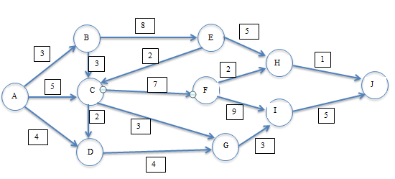

1. On considère le problème de Plus Court Chemin (PCC) partant de A et terminant en J.
   1. Déterminer le plus court chemin entre A et J.
   2. Déterminer la date de visite de chacun des sommets de ce PCC.
   3. Déterminer le Plus Court Chemin entre A et J et passant par B.
   4. De même, déterminer le Plus Court Chemin entre A et J et passant par C.
   5. De même pour les sommets D, E, F, G, H, et I.
2. On considère le Problème de Couverture (COUV) de toutes les tâches de B à I. Il s’agit de déterminer un ensemble de chemins partant de A et terminant en J assurant que chaque sommet du graphe (B, C, …, I) soit visité au moins une fois.
   1. Déterminer une solution du problème COUV avec un nombre minimum de chemins.
   2. Déterminer la date de visite de chaque sommet dans cette solution de 2.1.
   3. Déterminer une solution du problème COUV avec une durée globale minimale.
   4. Déterminer la date de visite de chaque sommet dans cette solution de 2.3.
3. On considère le problème de ramassage suivant : le sommet J schématise un aéroport, les sommets B, …, I des hôtels et A le dépôt. Il s’agit de partir du dépôt A, récupérer des clients présents aux différents hôtels pour les raccompagner à l’aéroport J. On considère que tous les horaires sont compatibles et qu’il n’y a pas de problème de capacité des véhicules.
   1. Donner la solution la plus « économique ».
   2. En considérant les dates « optimales » d’arrivée à l’aéroport pour chaque hôtel calculées aux questions 1.3-1.5. Donner pour chaque hôtel, le retard subi dans la solution « économique » de la question 3.1 à l’arrivée à l’aéroport.
   3. Donner la solution la plus « écologique ».
   4. De même, en considérant les dates « optimales » d’arrivée à l’aéroport pour chaque hôtel calculées aux questions 1.3-1.5, donner pour chaque hôtel, le retard subi dans la solution « écologique » de la question 3.3 à l’arrivée à l’aéroport.
   5. Comparer la « qualité de service » offert dans le cadre des deux solutions, « économique » et « écologique », calculées aux questions 3.1-3.4.
   6. Déterminer une solution maximisant la qualité de service selon le critère :
      1. La somme des retards est minimale.
      2. Le plus grand retard est minimal.